Christian Amsler, Regierungsrat
Vorsteher Erziehungsdepartement, Erziehungsdepartement, Herrenacker 3, CH-8200 Schaffhausen
Tel +41 52 632 71 95, Fax +41 52 632 76 00, e-Mail christian.amsler@ktsh.ch

Grusswort RR Christian Amsler zum 40 Jahre Jubiläum der Gesellschaft Schweiz – Israel Sektion Schaffhausen am 18. April 2017, Saal Restaurant Schützenhaus

Frau Nationalrätin, geschätzte Frau Präsidentin, liebe Frau Eichenberger
Herr Ständerat, lieber Thomas
Herr Stadtrat, lieber Raphaël
Herr Präsident, geschätzter Herr Gasser
Geschätzte Mitglieder der Gesellschaft Schweiz Israel

Mein mittlerer, fast 24jähriger Sohn Florian hat nach seiner Ausbildung mit drei Freunden eine grosse Reise gemacht. Ganz USA, Israel und den ganzen Balkan und die Oststaaten hinauf bis nach Polen haben sie bereist. Das Ziel war auch zu schauen, wo es besonders spannend ist und wo man auch günstig und zukunftsgerichtet mit Aufbruchstimmung leben könnte, um mal neben der Schweiz etwas anderes kennenzulernen.

Bei seinen Reiseschilderungen ist mir etwas aufgefallen: Er hat total geschwärmt von Tel Aviv. Es sei dies eine „Upcoming City“ mit viel Kreativität, spannenden jungen Leuten, - es herrsche dort eine eindrückliche Aufbruchstimmung. Ich selber als durchaus weit gereister Mann war selber noch nie in Israel. Eigentlich bedauere ich dies und möchte es sicherlich einmal nachholen.

Das Gleiche hat er übrigens auch von Budapest gesagt. Und siehe da: Nun lebt Florian mit einem guten Kollegen eben nicht in Tel Aviv, sondern seit ein paar Monaten mitten im jüdischen Viertel von Budapest. Über Ostern ist er heimgekommen und morgen früh (etwa in 10 Stunden) fliegen meine Gattin und ich mit ihm zusammen an die Donau, damit er uns dort seine neue Wahlheimat zeigen kann. Wie lange er dort leben wird, wissen wir nicht!

In diesem jüdischen Viertel im Stadtteil Pest, linksufrig der Donau gelegen, gibt es das Haus des Terrors. Die riesigen Schriftzüge am Dach des Gebäudes sind schon von weitem zu erkennen. Scheint die Sonne auf das Gebäude, spiegelt sich die Schrift auf der Fassade. (Bild) Das Haus erinnert an die Opfer zweier Diktaturen und damit an die dunklen Flecken in der Geschichte Budapests. Im zweiten Weltkrieg errichteten die ungarischen Nazis hier ihr Hauptquartier. Im Keller wurden Juden und Regimegegner gefoltert. Nach Kriegsende quartierten sich die Sowjets dort ein und machten quasi dort weiter, wo die Nazis aufgehört haben. Heute ist das gesamte Gebäude ein Museum und erklärt in zum Teil wechselnden Ausstellungen die Geschichte rund um das „Terror Háza“, wie es auf Ungarisch heisst. Das Haus ist somit Mahnmal wider die Verfolgung des israelischen Volkes, wider den Radikalismus und den Terror. Warum erzähle ich Ihnen dies? Weil ich glaube, dass wir alle hier in diesem Saal an das Gute im Menschen glauben.
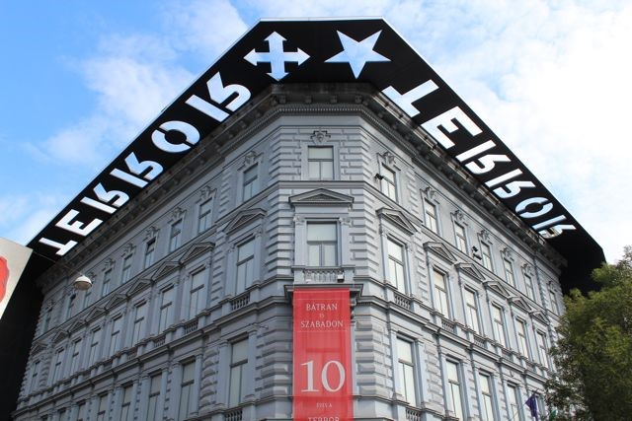
Und, weil ich glaube, dass die Gesellschaft Schweiz – Israel stets für dieses Gute im Menschen stehen will.

Persönlich war ich immer wieder bewegt von der politischen Geschichte des Staates Israel. Ich habe sie immer eng mitverfolgt. Die GSI befürwortet eine Zweistaatenlösung, der Friede muss im Zentrum stehen, der Jugend und damit der künftigen Generation zuliebe. Immer wieder gab es in der sehr bewegten, politischen Geschichte Fortschritte und auch Rückschritte. Irgendwann muss es gelingen, Demokratie und Frieden ans östliche Ende des Mittelmeers zu bringen. Wir müssen in einer sehr unruhigen und instabilen Welt mehr denn je zusammenstehen, um uns gegen Radikalismus, Terror, rechtsradikale Tendenzen und Fanatismus auf dem Buckel von Religionen zu wehren und diesem menschenverachtenden Tun Einhalt gebieten.

Spannend für mich waren die Schilderung der nationalen Präsidentin, NR Corina Eichenberger über Maria Stader, Walter Bringolf und dann der Bogen zu meinem hochgeschätzten Kantilehrer und GSI Gründungspräsidenten Markus Wüthrich. Ich habe diesen hochkompetenten und grandiosen Geschichtslehrer nie vergessen, ging wahnsinnig gerne zu ihm in den Geschichtsunterricht. Schon damals war ich hochinteressiert an der Weltpolitik. Ich habe Wahlen analysiert, Bilder ausgeschnitten und in einem Buch eingeklebt, Wahlresultate zusammengefasst. Und am Montag hat dann Markus Wüthrich mich aufgefordert: "Christian, analysieren und fassen Sie zusammen für die Klasse die spanischen oder israelischen Wahlen vom Wochenende!"

Ja, der Staat Israel! Persönlichkeiten wie David Ben Gurion, Moshe Dayan (der General mit der Augenklappe), Golda Meir, Menachem Begin, Jitzchack Rabin, Simon Peres oder Ariel Scharon haben mich immer fasziniert und in den Bann gezogen. Historische Ereignisse, Begriffe und geografische Orte wie Golan Höhen, Sinaihalbinsel, Gaza Streifen, Suezkrise, Jom Kippur zeigen die wechselhafte, hochspannende Geschichte dieses kleinen Staates.

Ja, die Welt ist längst nicht so stabil, wie man das gerne hätte. Der Bundesrat zeigt in seinem Sicherheitspolitischen Bericht die wesentlichen Fragestellungen sehr gut auf. An den bewährten sicherheitspolitischen Instrumenten – Aussenpolitik, Armee Bevölkerungsschutz, Grenzwachtkorps, Nachrichtendienst, Polizei, Wirtschaftspolitik, Zollverwaltung, Zivildienst – wird festgehalten. Wir müssen uns aber auch angesichts neuer Bedrohungen verstärkt auf komplexe Szenarien vorbereiten.

Am grössten ist die Gefahr, wenn mehrere Bedrohungen gleichzeitig auftreten, wie zum Beispiel eine Kombination von Cyberattacken, terroristischen Angriffen und Versorgungsnotstand. Die Armee bleibt dabei ein zentrales Instrument, sie bleibt zwar immer noch das wichtigste Instrument zur Verteidigung unseres Landes. Verteidigt wird aber längst nicht mehr nur mit Kanonen. Vielmehr geht es bei der Verteidigung darum, Gefahren vorzubeugen, Informationen zu beschaffen, dem Terrorismus die Stirn zu bieten und die Integrität unserer Informationssysteme wirksam zu schützen, während es gleichzeitig immer häufiger zu Cyberattacken kommt: Man schätzt, dass während des letzten Jahres weltweit fast eine Million schädlicher Software-Programme entwickelt wurden, und zwar täglich! Wir versuchen mit modernen Mitteln einen harten Kampf gegen dieses Phänomen zu führen, das in den Bereichen Wirtschaft und Sicherheit einen Schaden in Milliardenhöhe verursacht. Dabei müssen wir uns bewusst sein, dass wir nur dann etwas erreichen, wenn wir international und bereichsübergreifend zusammenarbeiten.
Ja, es gibt sie leider immer noch, - die Menschen, die Böses im Schilde führen und sicher nicht Frieden auf ihre Fahnen geschrieben haben!

Als Vertreter der Schaffhauser Regierung gratuliere ich der GSI sehr herzlich zum 40. Geburtstag und wünsche alles Gute für das weitere Gesellschaftsleben. Ich weiss auch, dass euch wie viele andere Vereinigungen Nachwuchssorgen plagen. In unserer schnelllebigen, global umspannten Welt mit Internet sind fixe, langfristige Bindungen leider nicht mehr en vogue.

Ich komme zum Schluss:
Gleich um die Ecke bei der Loftwohnung meines Sohnes steht die Budapester Synagoge (Bild) - Diese große, dreischiffige Synagoge hat Platz für rund 3000 Gläubige und ist damit nach dem Emanuel Tempel in New York die zweitgrößte Synagoge der Welt. In den Jahre 1854 bis 1859 wurde sie vom Wiener Architekten Ludwig Förster erbaut, der selbst übrigens kein Jude war. Damit ist das byzantinisch-maurische Gebäude eines der ältesten der Stadt. Die Fassade ist in den Wappenfarben von Budapest – blau, gelb und rot – gestaltet. Charakteristisch für das Gotteshaus sind neben der Farbgebung die zwei Zwiebeltürme, die aus dem imposanten Bauwerk herausragen.
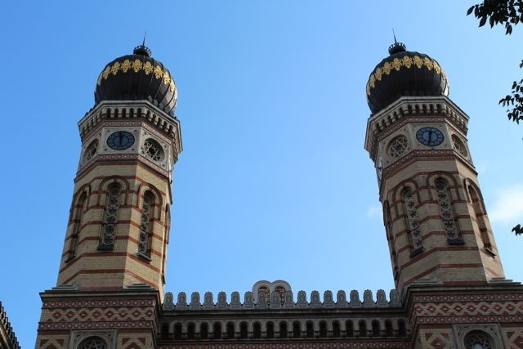
Danke, dass ich heute Abend als Vertreter der Schaffhauser Regierung Ihr Gast sein durfte. Ich werde beim Besuch der Synagoge in Budapest in wenigen Stunden ganz im Stillen eine Kerze für die GSI Schaffhausen anzünden und an euch alle denken!

Shalom! Es lebe der Friede und lasst uns stets weiterkämpfen für die unbedingt hochzuhaltenden Werte der Demokratie!
40 Jahre GSI Schaffhausen. Herzliche Gratulation!

RR Christian Amsler / Schaffhausen, 18. April 2017

